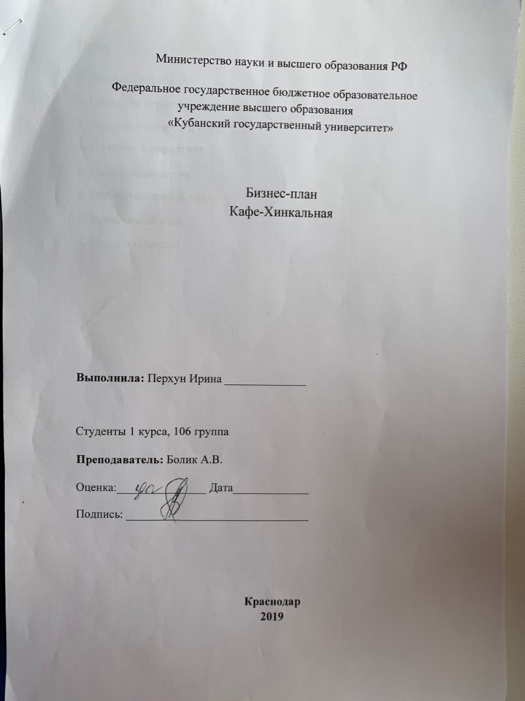

План:

1. Резюме проекта

2. Описание отрасли и компании

3. Описание товаров и услуг
4. Продажи и маркетинг
5. План производства

6. Организационный план
7. Финансовый план

8. Риски и гарантии

1. РЕЗЮМЕ ПРОЕКТА
В данном бизнес-плане рассмотрено открытие кафе-хинкальной небольшого формата на 70 посадочных мест в городе Краснодар. В качестве основных блюд заведения будут выбраны хинкали, а также прочие блюда грузинской кухни. Целью проекта является знакомство горожан с лучшими традициями грузинской кухни, удовлетворение спроса населения в качественных и вкусных кавказских блюдах, а также извлечение прибыли и достижение высокой рентабельности кафе.
Условный срок жизни проекта, на который произведены расчеты, составляет 3 года. Инвестиции в открытие кафе-хинкальной составляют 2 133 000 руб.
Согласно расчетам, приведенным в данном бизнес-плане, кафе-хинкальная выйдет на окупаемость на 19 месяц работы.

2. ОПИСАНИЕ ОТРАСЛИ И КОМПАНИИ
Кафе-хинкальные, несмотря на кажущуюся по названию узкую специализацию, не являются заведениями «одного блюда». Популярное сегодня слово «хинкальная» не подразумевает какого-либо строго формата, а скорее отдает дань моде на блюдо хинкали в частности и грузинскую кухню в целом. Кафе-хинкальные являются частью заведений общепита, специализирующихся на грузинской или кавказской кухне, а те, в свою очередь входят в рынок общепита. Поэтому рассматривая отрасль в целом, целесообразно говорить именно о сфере общественного питания в целом.
На сегодняшний день можно говорить о том, что индустрия общественного питания — одно из самых перспективных и быстроразвивающихся направлений пищевой отрасли в России. Основным показателем, который отражает темпы роста рынка является динамика его оборота.
В качестве факторов роста можно назвать такие причины, как увеличение доходов россиян и их покупательской способности, изменение культуры и привычек питания (все больше россиян начинают питаться в общественных заведениях), автоматизация технологических процессов и ускорение процесса продаж, появление новых видов блюд и напитков, влияние моды и другие причины. Стоит отметить, что рынок чутко реагирует на ситуацию в экономике, замедляя темпы роста в период экономических кризисов. Подобная ситуация наблюдалась с конца 2008 года, а также после кризиса 2014-2015 года. В такие периоды россияне вынуждены отказываться от так называемой «высокой кухни» и дорогих блюд, отдавая предпочтение заведениям среднего и нижнего ценовых сегментов.
В структуру рынка общественного питания в России на сегодня включают заведения фаст-фуд, рестораны, кафе-бары, кафетерии, уличные киоски и доставку еды. Условно рынок общепита также делят на три ценовых сегмента: организации быстрого питания с доступным чеком, заведения среднего ценового сегмента, а также высокая кухня. Применительно к хинкальным, как уже было сказано, речь может идти о любом из ценовых сегментов. Чаще всего, хозяева таких заведений подчеркивают таким названием демократичность цен и работают в среднем и низком сегментах. Тем не менее, иногда хинкальная может представлять собой ресторан с большим количеством блюд грузинской кухни по высокой цене. В нашем случае будет выбран формат кафе-хинкальной, работающей в среднем ценовом сегменте.
Учитывая пестроту и многообразие форматов заведений общественного питания, представленных на сегодня в г. Краснодар, для дальнейшего описания рынка и конкурентов, мы сконцентрируемся на тех заведениях, которые специализируются на грузинской кухне. Стоит отметить, что по сравнению с другими российскими городами-миллионниками плотность таких заведений в Краснодаре не высока. Таким образом, данную нишу можно считать не заполненной.
Наша хинкальная расположится в арендованном помещении на одной из центральных улиц города. Благодаря расположению здания на первой линии домов кафе будет хорошо просматриваться с улицы и привлекать внимание горожан. Вблизи будут располагаться магазины, офисные здания, места культуры и отдыха омичей. Перед зданием будет находиться автомобильная парковка (парковочные карманы). Заведение будет работать в среднем ценовом сегменте, ориентируясь на самую многочисленную часть населения города. Нашим ключевым блюдом будут грузинские хинкали, однако в меню будет также представлено большое количество традиционных национальных блюд (подробнее см. Табл 2 бизнес-плана). Здоровая, недорогая и вкусная еда, подаваемая в нашей хинкальной должна стать отличной альтернативой фаст-фуду, наносящего вред здоровью человека. Хинкальная будет работать без выходных и перерывов, работая с 10:00 до 24:00.
Вложения в открытие кафе-хинкальной составят 2 133 000 руб. Наибольших средств потребует закупка оборудования (723 000), оборотные средства (700 000) и проведение ремоната (525 000), нематериальные активы (185 000). Для реализации нашего проекта будут привлечены собственные сбережения.
Таблица1. Инвестиционные затраты проекта
№ | НАИМЕНОВАНИЕ | СУММА, руб.
Недвижимость
1 | Ремонт помещения | 525 000
Оборудование
2 | Комплект оборудования | 723 000
Нематериальные активы
3 | Создание интернет сайта, продвижение в соцсетях | 80 000
4 | Регистрация и оформление | 20 000
5 | Получение лицензии на продажу алкоголя (госпошлина на 1 год + оформление) | 85 000
Оборотные средства
6 | Оборотные средства | 600 000
7 | Закупка стартовой партии товаров | 100 000
Итого:
 | Собственные средства: | 2 133 000

3. ОПИСАНИЕ ТОВАРОВ И УСЛУГ
Блюда, которые будут подаваться в кафе-хинкальной, будут доступны по цене, а их приготовление не потребует дорогостоящих ингредиентов. Учитывая, что хинкали продаются поштучно, а один человек может съесть 5-6 хинкалей, стоимость одного блюда составит 225-270 руб. Размер среднего чека будет увеличен за счет других горячих блюд, салатов, напитков и десерта. Средняя наценка заведения составит 217%. Таким образом размер среднего чека составит около 900 рублей. Подробная информация о расценках заведения приведена в Табл. 2. В процессе работы указаное меню будет меняться в зависимости от спроса, будут добавляться новые блюда.
Таблица 2. Номенклатура и переменные издержки
№ | ТОВАР | ЗАТРАТЫ НА ЕД., руб.* | ТОРГОВАЯ НАЦЕНКА, % | СТОИМОСТЬ ЕДИНИЦЫ, руб.
Первые блюда
1 | Суп харчо | 54 | 214 | 170
2 | Хаш по-грузински из говяжьих ножек | 18 | 503 | 109
3 | Чихиртма | 28 | 363 | 130
Вторые блюда
4 | Чахохбили из курицы | 42 | 221 | 135
5 | Цыпленок табака | 52 | 247 | 180
6 | Лобио, 100 г. | 44 | 170 | 120
7 | Аджапсандали, 200 г. | 46 | 314 | 190
8 | Сациви из птицы | 56,5 | 378 | 270
9 | Хинкали | 13 | 245 | 45
10 | Шашлык из курицы | 41 | 265 | 150
11 | Шашлык из свинины | 54 | 270 | 200
12 | Шашлык из баранины | 72 | 247 | 250
13 | Люля кебаб из баранины | 54 | 178 | 150
14 | Купаты | 47 | 325 | 200
Холодные закуски и салаты
15 | Бадриджани | 31 | 158 | 80
16 | Пхали из шпината | 63 | 123 | 140
17 | Салат из помидоров и орехов | 58 | 56 | 90
18 | Сыр Сулугуни | 70 | 72 | 120
Выпечка и десерты
19 | Ачма | 21 | 567 | 140
20 | Хачапури по-аджарски | 32 | 939 | 300
21 | Хачапури по-имеретински | 28 | 794 | 250
22 | Лобиани | 36 | 429 | 190
23 | Мацони с медом и грецкими орехами (150 г) | 56 | 239 | 190
24 | Печеная айва с орехами | 41 | 143 | 100
Соусы
25 | Аджика (50 г) | 6 | 650 | 45
26 | Баже (50 г) | 8 | 468 | 45
27 | Ткемали (50 г) | 9 | 400 | 45
Напитки безалкогольные
28 | Морс ежевичный (0,3 л) | 24 | 273 | 90
29 | Морс облепиховый (0,3 л) | 22 | 307 | 90
30 | Вода Боржоми (0,3 л) | 33 | 112 | 70
31 | Тархун (0,3 л) | 32 | 245 | 110
32 | Лимонад грузинский в ассортименте (0,3 л) | 18 | 289 | 70
33 | Сок в ассортименте (0,3 л) | 15 | 367 | 70
Напитки алкогольные
Вино красное
34 | Киндзмараули, 150 мл/750 мл | 150/750 | 46/106 | 220/1550
35 | Мукузани, 150 мл//750 мл | 100/499 | 60/160 | 160/1300
36 | Ахашени, 150 мл/750 мл | 82/409 | 71/193 | 140/1200
37 | Хванчкара, 150 мл/750 мл | 260/1300 | 23/100 | 320/2600
38 | Саперави, 150 мл/750 мл | 102/509 | 62/185 | 165/1450
Вино белое
39 | Цинандали, 150 мл/750 мл | 88/439 | 60/178 | 140/1200
40 | Твиши, 150 мл/750 мл | 128/639 | 55/150 | 199/1600
41 | Саване, 150 мл/750 мл | 86/430 | 50/179 | 129/1200
42 | Алазанская долина, 150 мл/750 мл | 100/499 | 80/261 | 180/1800
Вино игристое
43 | Багратионе Классик, 150 мл/750 мл | 87/435 | 47/130 | 128/1000
44 | Багратионе Золотое, 150 мл/750 мл | 94/470 | 47/176 | 138/1300
Крепкий алкоголь
45 | Коньяк «Энисели», 14 лет, 50 мл/500мл | 190/1894 | 37/95 | 260/3700
46 | Коньяк «Старый Кахети», 3 года 50 мл/500 мл | 60/600 | 100/108 | 120/1250
47 | Коньяк «Сараджишвили» 5 лет, 50 мл/350 мл | 114/800 | 58/125 | 180/1800
48 | Чача, 50 мл/1л | 95/1900 | 58/100 | 150/3800

В концепцию нашего кафе будет вложена забота о здоровье клиента, поэтому в качестве поставщиков продукции будут выбираться проверенные компании, а на стол подаваться исключительно свежая еда. В вечернее время суток гости заведения смогут насладиться живой музыкой и кавказскими танцами (вечером будут приглашаться наемные музыканты и танцоры). В качестве дополнительных услуг будет доступно проведение частных и корпоративных праздничных мероприятий, цена на которые будет устанавливаться по предварительной договоренности. Клиенты кафе также смогут бронировать столики, делать предзаказы, оплачивать счет банковской картой, пользоваться бесплатным беспроводным интернетом через Wi-FI.
4.ПРОДАЖИ И МАРКЕТИНГ
Рассматривая рынок нашего города стоит сказать, что грузинские блюда так или иначе представлены в большей части заведений общепита. Однако такие заведения не обязательно позиционируют себя в качестве грузинских ресторанов и кафе. Кроме того, блюда, подаваемые в этих заведениях могут относится не только к грузинской, но и кавказской кухне. Что же касается специализированных заведений либо точек общепита, включающих в меню большое число грузинский блюд, то всего в Краснодаре таковых можно насчитать 9. Подробный анализ прямых конкурентов представлен в Табл. 3.
Таблица 3. Анализ конкурентов
Конкурент | Описание | Ценовой сегмент | Сильные стороны | Слабые стороны
Конкурент 1 | Кафе грузинской и кавказской кухни небольшое кол-во мест | Ниже среднего | Свежая еда, вкусная готовка, расположение в центре города, гостеприимные и общительные хозяева | Дешевый и неуютный интерьер, торговый зал не отделен от зоны кафе, скучная обстановка
Конкурент 2 | Ресторан грузинской кухни более 200 мест | Выше среднего | Вкусная кухня, проведение больших праздничных и корпоративных мероприятий, расположение в центре города, продуманный уютный интерьер | Жалобы на громкую музыку, качество обслуживания
Конкурент 3 | Кафе с авторской кухней (в т.ч. грузинской) более 150 мест | Средний | Вкусная кухня, высокое качество обслуживания, быстрая готовка, отличный интерьер | Расположение на окраине
Конкурент 4 | Ресторан 85 мест | Выше среднего | Расположение в центре города, красивый колоритный интерьер, вежливый персонал, живая музыка и талантливые исполнители, кавказские танцы, внимательные официанты | Долгая подача блюда, официанты не имеют униформы, среднее качество кухни
Конкурент 5 | Хинкальная 75 мест | Средний | Расположение в центре города, вкусные хинкали и хачапури | Жалобы на качество остальной кухни, жалобы на свежесть мяса, грязно, плохое обслуживание, невежливые официанты, нет музыки, долгая подача блюда, отсутствие сайта
Конкурент 6 | Кафе грузинской кухни 70 мест | Средний | Живая музыка, уютный и красивый интерьер | Неудобное месторасположение, отсутствие сайта
Конкурент 7 | Караоке-бар армянской и грузинской кухни, 50 мест | Средний | Хорошая музыка, звук, уютный интерьер, бесплатный заказ песен, проведение мероприятий, танцпол | Жалобы на качество обслуживание, проблемы с бронью столиков, маленькая площадь, отсутствие сайта, сомнительная аудитория
Конкурент 8 | Ресторан европейской, узбекской и грузинской кухни, 300 мест | Выше среднего | Красивый интерьер, хорошее качество обслуживания, отличная живая музыка, расположение в центре города, кейтеринг, богатая сервировка стола и винная карта, бильярд, караоке, отличный сайт | Жалобы на чистоту в уборных, завышенные цены
Конкурент 9 | Ресторан европейской и грузинской кухни, 140 мест | Выше среднего | Красивый интерьер | Очень долгая подача блюд, низкое качество обслуживания, завышенные цены, грубость по отношению клиенту, сомнительная аудитория

Учитывая большое влияние «сарафанного радио» в нашем направлении, в основу работы кафе-хинкальной будет положено высокое качество кухни и уровня обслуживания, создание комфортной атмосферы включая уютный и колоритный интерьер, живую музыку, доброжелательное отношение к клиенту. В рекламных целях также будут использоваться следующие инструменты:
- Дни акционного меню со сниженными ценами на определенные блюда и напитки;
- Проведение развлекательных мероприятий для гостей;
- Создание официального сайта и ведение группы в социальной сети;
- Использование наружной рекламы (фасадная вывеска с ночной подсветкой).

5. ПЛАН ПРОИЗВОДСТВА
Для осуществления проекта потребуется арендовать помещение площадью 150 кв. метров. На данной площади будет располагаться основной зал на 70 посадочных мест, кухня, разделочная, небольшой склад, а также комната администрации, санузел и подсобное помещение. Здание потребует проведения ремонта на сумму 525 тыс. руб. (из расчета 3,5 тыс. руб. за кв. метр). Кроме того, кафе потребуется оснастить необходимым оборудованием, список которого вместе с затратами приведен в Табл. 4. В затраты на оборудование не включено создание системы вентиляции и оборудование пожарно-охранной сигнализации, которые имеются изначально.
Таблица 4. Перечь оборудования
№ | Наименование | Цена, руб. | Стоимость, руб.
Оборудование кухни
1 | Тепловое оборудование (Плиты, печи, жарочные шкафы, фритюрницы) | 150 000 | 150 000
2 | Электромеханическое оборудование (хлеборезки, посудомоечные машины, миксеры, овощерезки, картофелечистки) | 70 000 | 70 000
3 | Холодильное оборудование (холодильные шкафы) | 14 000 | 42 000
4 | Служебное оборудование(моечные ванны, мусорные баки, стеллажи, полки, тележки) | 28 000 | 28 000
5 | Оборудование для переработки мяса (мясорубки, фаршемешалки, пилы, волчки для мяса) | 18 000 | 18 000
6 | Хлебопекарное оборудование (мукопросеиватели, дозаторы, тестомесы, тестоделители и пр.) | 16 000 | 16 000
7 | Весовое оборудование | 2 000 | 4 000
8 | Прочее | 20 000 | 20 000
Оборудование зала
9 | Столы | 5 000 | 85 000
10 | Стулья | 1 000 | 70 000
11 | Детали интерьера | 1 500 | 24 000
12 | Стойка | 12 000 | 12 000
13 | Вешала | 2 000 | 10 000
Прочее
14 | Офисная техника | 60 000 | 60 000
15 | Контрольно-кассовое оборудование | 39 000 | 39 000
16 | Посуда | 500 | 35 000
17 | Столовые приборы | 150 | 21 000
18 | Фирменная одежда сотрудников | 1 900 | 19 000
Итого: |  |  | 723 000

6. ОРГАНИЗАЦИОННЫЙ ПЛАН
В качестве организационно-правовой формы кафе-хинкальной будет выбрано Общество с ограниченной ответственностью (ООО), система налогообложения — упрощенная («доходы минус расходы»). Штат кафе включит 13 человек. Структура управления кафе-хинкальной представлена на рис. 1.
Рисунок 1. Структура управления кафе-хинкальной
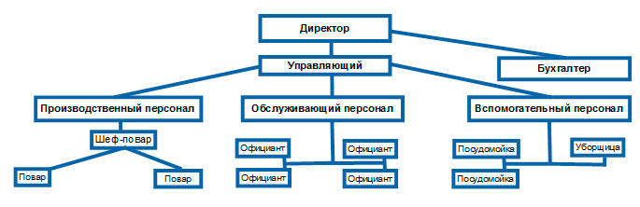
Со всеми сотрудниками будет заключен трудовой договор согласно ТК РФ. Фонд оплаты труда персонала приведен в Табл. 5. Одной из ключевых фигур кафе-хинкальной будет шеф-повар, имеющий опыт работы в кафе грузинской кухни. Для мотивации персонала будет использована система премирования по итогам работы. Помимо штатных сотрудников руководство кафе будет привлекать наемный персонал для проведения мероприятий (музыканты, ведущие, артисты, танцоры). Оплата их труда будет сдельной.
Таблица 5. Штатное расписание и фонд оплаты труда
№ | Должность | Оклад, руб. | Кол-во, чел. | ФОТ, руб.
Административный персонал
1 | Директор | 40 000 | 1 | 40 000
2 | Бухгалтер | 20 000 | 1 | 20 000
3 | Управляющий | 35 000 | 1 | 35 000
Производственный персонал
3 | Шеф-повар | 30 000 | 1 | 30 000
4 | Повар | 22 000 | 2 | 44 000
Обслуживающий персонал
6 | Официант | 20 000 | 4 | 80 000
Вспомогательный персонал
7 | Посудомойка | 17 000 | 2 | 34 000
8 | Уборщица | 16 000 | 1 | 16 000
Итого: |  |  |  | 277 000
 | Социальные отчисления: |  |  | 83 100
 | Итого с отчислениями: |  |  | 360 100

Организация кафе потребует прохождения ряда бюрократических процедур на старте деятельности. В частности, будет необходимо встать на учет в налоговую, уведомить о начале деятельности территориальный орган Роспотребнадзора, получить лицензию на розничную продажу алкоголя. Срок оформления последней обычно составляет от 1,5 до 2 месяцев. Размер госпошлины на 1 год составит 65 тыс. рублей.
7.ФИНАНСОВЫЙ ПЛАН
Общий объем инвестиций в проект составит 2 133 000 руб.
Финансовый план разработан на трехлетнюю перспективу. В расчетах учтены налоговые и социальные отчисления, фактор сезонности (снижение спроса на услуги кафе в летний период до 20%), ежегодное увеличение оборотов на 20% с учетом роста узнаваемости заведения. Постоянные затраты кафе-хинкальной приведены в Табл. 6
Таблица 6. Постоянные затраты предприятия
№ | НАИМЕНОВАНИЕ | Сумма в мес., руб.
1 | Арендная плата | 70 000
2 | Коммунальные услуги | 25 000
3 | Коммерческие расходы (включая рекламу и проведение расходы на проведение мероприятий) | 20 000
4 | Амортизационные отчисления | 6 000
5 | Управленческие расходы | 5 000
Итого: |  | 126 000

8. РИСКИ И ГАРАНТИИ
Проект по открытию кафе имеет низкий уровень рисков. Данное направление хорошо освоено, организация дела и процесс оказания услуг не требуют каких-либо специфических и трудновыполнимых задач. На снижение рисков влияет несколько факторов, в числе которых удобное месторасположение заведения в центре города, невысокий уровень конкуренции в рассматриваемой нише, доступная ценовая политика кафе.
Следует отметить также, что новое предприятие будет работать в одной из самых кризисоустойчивых отраслей экономики, в общепите, который опирается на базовые потребности человека в еде. В случае наихудшего сценария развития события и банкротства готовый бизнес может быть продан за сумму, значительно превышающую объем стартовых инвестиций. Возможные риски, с которыми может столкнуться руководство кафе, проанализированы в Табл. 7.
Таблица 7. Возможные риски и способы их предотвращения или их последствий
Фактор риски | Вероятность наступления | Тяжесть последствий | Мероприятия
Недостижение плановых объемов продаж | низкая | высокая | Создание эффективной ценовой политики, активная реклама заведения, создание сайта, групп в социальных сетях
Рост конкуренции | средняя | средняя | Работа над формированием постоянных клиентов, расширение меню, постоянная работа над повышением уровня сервиса
Сезонные спады продаж | высокая | низкая | Создание сезонного меню, летние столики у входа в кафе (формат летнего кафе)
Формирование негативного образа у клиентов | низкая | высокая | Поддержание высокого уровня обслуживания и качества кухни, создание каналов обратной связи с клиентами
Снижение качества продукции | средняя | низкая | Выбор новых поставщиков
Резкое снижение платежеспособности населения | низкая | средняя | Сокращение издержек, пересмотр ценовой политики, составление «антикризисного меню», пересмотр условий договора аренды
Затягивание сроков ремонта, финансовые потери на старте | средняя | средняя | Тщательный выбор подрядчика, согласование срока выполнения проекта, договор об арендных каникулах с арендодателем

